请求

编写：章毅

程序间均通过请求进行通讯，包括服务器<-->服务器、客户端<-->服务器。各程序有自己可以处理的请求列表，接收到一个请求后，调用相应的函数进行处理。

所有请求的配置保存在数据中，在Definer.exe程序中可以查看所有请求的信息。

1. 分类

分为二类，分别是Function、Inquiry。其中Function是通用请求，Inquiry是数据库请求。

* 1. Function

执行通用的查询。如下图所示：

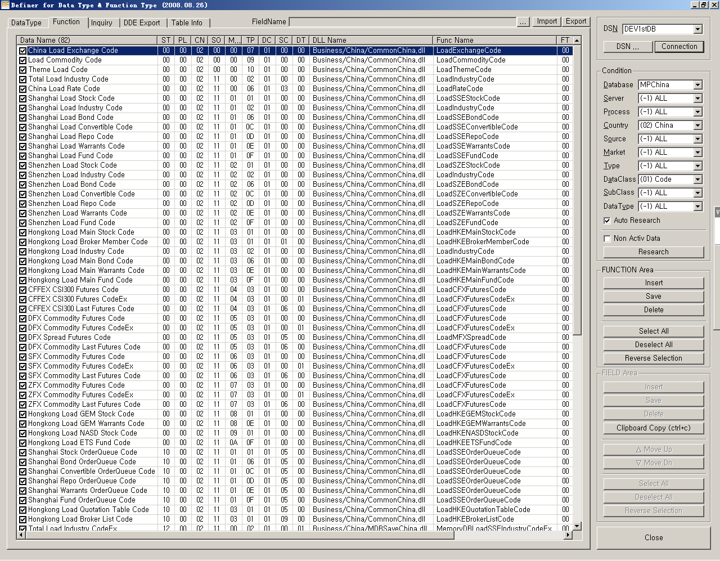

返回的结果用DataType表示。如下图所示：

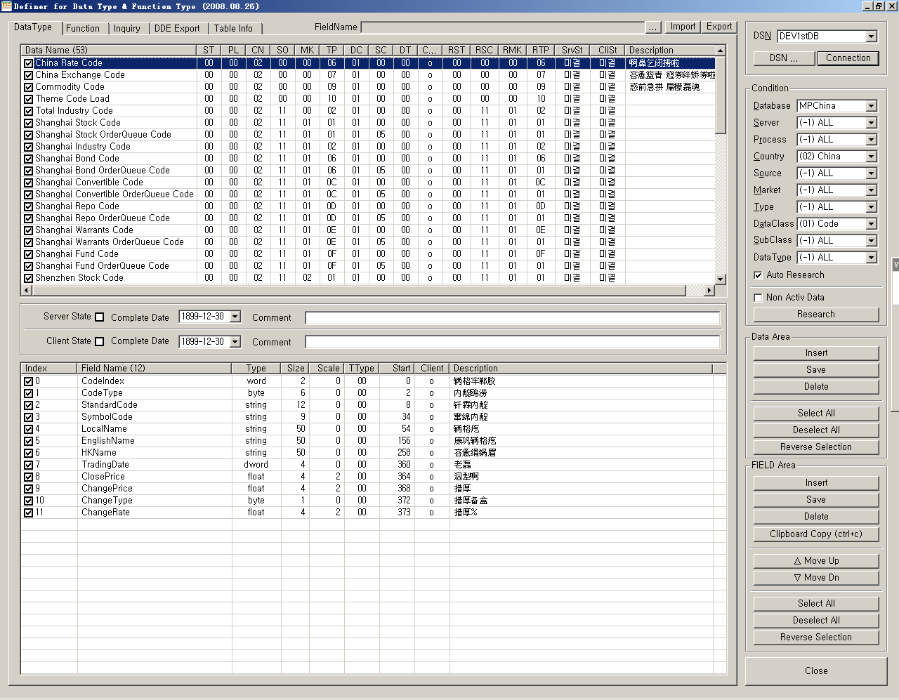

* 1. Inquiry

执行数据库查询。

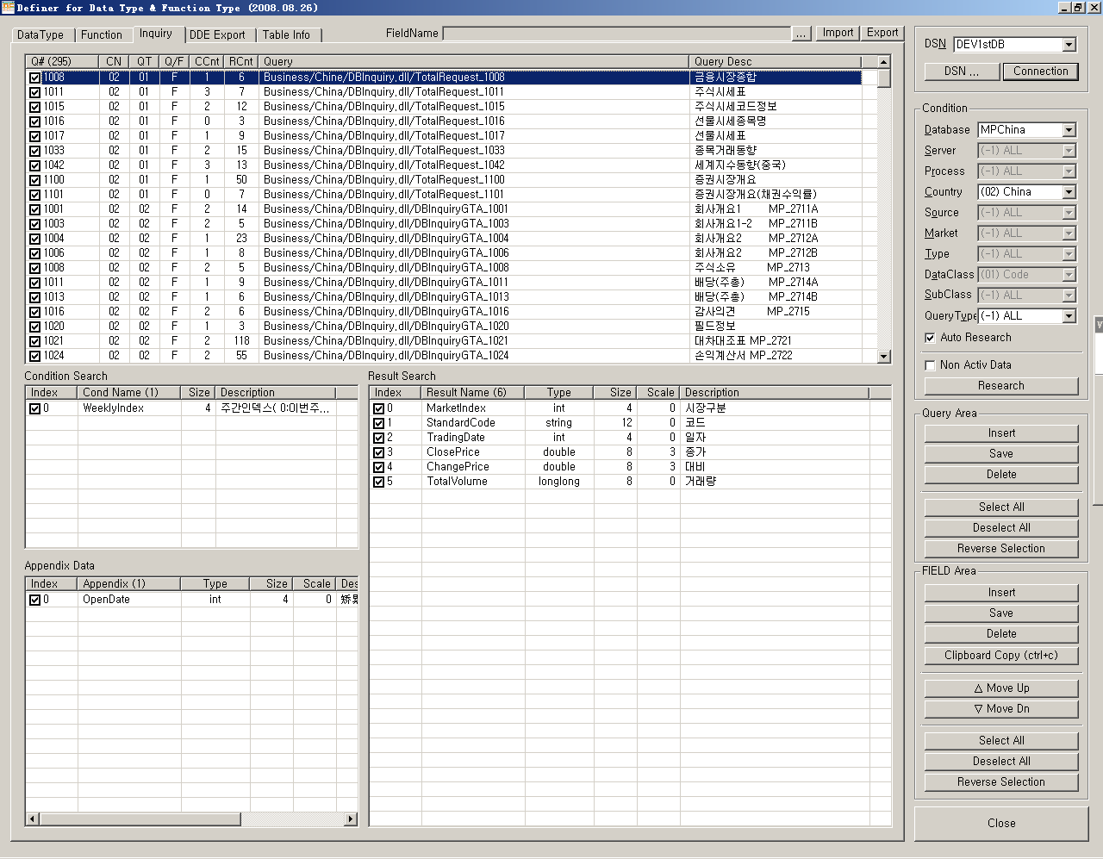

1. 属性

每个请求有九个属性，在Definer.exe中可以查看，如下图所示：

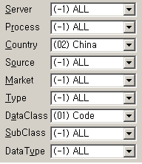

所有属性定义在一个结构中，名字叫UNDataType，如下所示：

|  |
| --- |
| union UNDataType  {  UNDataType() { llDataType = 0; };  UNDataType(LONGLONG llSourceDataType) { llDataType = llSourceDataType; };  struct  {  union  {  // Server  struct  {  BYTE btServerType; // 0 : Server Type : Main, Service, Search, Query...  BYTE btProcessLayer; // 1 : Process Layer: Receive, Calculation & Process, Send  };  // Item  WORD wItemIndex; // 0 : Item Index : 内靛俊辑狼 鸥涝喊 辆格 鉴辑  };  // Client  BYTE btCountry; // 2 : Country : Korea, USA....  BYTE btSource; // 3 : Source : Koscom, Kofex, CME, 茄惫磊陛吝拌....  BYTE btMarket; // 4 : Market : Kospi, Kosdaq, KTB, 5TB, USD...  BYTE btType; // 5 : Type : STOCK, Futures, Option, Bond, FX....  union  {  BYTE btClass;  struct  {  BYTE btDataClass : 4; // 6 : Data Class : 0000xxxx : Code, RealTime, Batch  BYTE btSubClass : 4; // 6 : Sub Class : xxxx0000 : Member ~~  };  };  BYTE btDataType; // 7 : DataType : Contract, RemainQty, Index .....  };  BYTE szData[8]; // 官捞飘 绢饭捞  LONGLONG llDataType; // 辑滚郴何狼 单捞磐 器镐  operator LONGLONG() { return llDataType; }  operator BYTE*() { return (BYTE *)szData; }  void operator =(LONGLONG &llOther) { llDataType = llOther; }  }; |

* 1. Server

服务器

|  |  |
| --- | --- |
| 取值 | 含义 |
| -1 = ALL | 以下所有 |
| 00 = Common | 公共 |
| 01 = Receive | Receive Server |
| 10 = Main | Main Server |
| 11 = DBSave | DBSave Server |
| 12 = MemoryDBSave | MemoryDBSave Server |
| 15 = Index | Index Server |
| 20 = Authentication | Authentication Server |
| 30 = Service | Service Server |
| 31 = RTS | RTS Server |
| 40 = DBQuery | DBQuery Server |
| 41 = Search | Search Server |
| 42 = Watch/Bull'sEye | Watch/Bull'sEye Server |
| 43 = IndexFund | IndexFund Server |
| 55 = Converter | Converter Server |

* 1. Process

|  |  |
| --- | --- |
| 取值 | 含义 |
| -1 = ALL | 以下所有 |
| 00 = Common | 公共 |
| 01 = Receive |  |
| 02 = Calc & Process |  |
| 03 = Send |  |
| 04 = Send Process | Receiver Server发出 |
| 05 = Request | 客户端请求 |
| 06 = Result | 返回给客户端 |

* 1. Country

国家

|  |  |
| --- | --- |
| 取值 | 含义 |
| -1 = ALL | 以下所有 |
| 00 = Global | 国外 |
| 01 = Korea | 韩国 |
| 02 = China | 中国 |
| 8F = Taiwan | 中国台湾地区 |

* 1. Source

数据来源

|  |  |
| --- | --- |
| 取值 | 含义 |
| -1 = ALL | 以下所有 |
| 11 = GTA | 国泰安 |

* 1. Market

市场

|  |  |
| --- | --- |
| 取值 | 含义 |
| -1 = ALL | 以下所有 |
| 01 = SSE | 深圳证券交易所 |
| 02 = SZE | 上海证券交易所 |
| 03 = HKE_Main | 香港交易所-主板 |
| 04 = CFX | 中国金融期货交易所 |
| 05 = DFX | 大连期货交易所 |
| 06 = SFX | 上海期货交易所 |
| 07 = ZFX | 郑州期货交易所 |
| 08 = HKE_GEM | 香港交易所-创业板 |
| 09 = HKE_NASD | 香港交易所-纳斯达克 |
| 0A = HKE_ETS |  |

* 1. Type

证券分类

|  |  |
| --- | --- |
| 取值 | 含义 |
| -1 = ALL | 以下所有 |
| 00 = Unknown | 其它 |
| 01 = Stock | 股票 |
| 02 = Industry | 指数 |
| 03 = Futures | 期货 |
| 04 = Option | 期权 |
| 05 = Member |  |
| 06 = Bond | 债券 |
| 07 = Exchange |  |
| 08 = Derivative | 衍生品 |
| 09 = Commodity | 商品期货 |
| 0A = News | 新闻 |
| 0B = SeOption |  |
| 0C = Convertible | 可转债 |
| 0D = Repo |  |
| 0E = Warrants | 涡轮 |
| 0F = Fund | 基金 |
| 10 = Theme |  |
| 11 = Underlying |  |
| 12 = WebData |  |
| 13 = GlobalData |  |
| 20 = MPData |  |

* 1. DataClass

|  |  |
| --- | --- |
| 取值 | 含义 |
| -1 = ALL | 以下所有 |
| 01 = Code | 证券代码 |
| 02 = Batch | 初始化 |
| 03 = RealTime | 实时数据：   1. Receiver Server发出的Raw Data 2. Service Server发出的实时数据 |
| 04 = Request | 请求 |
| 05 = DataType | DataType |
| 06 = Server | Main Server发出的数据 |
| 07 = Authentication | 认证 |
| 08 = Timer | 定时 |
| 09 = Req Country |  |
| 0A = Command | 强制广播到客户端 |
| 0B = Upload | 上传 |
| 0F = Manage |  |

* 1. SubClass

|  |  |
| --- | --- |
| 取值 | 含义 |
| -1 = ALL | 以下所有 |
| 00 = Code |  |
| 01 = Member |  |
| 02 = Investor |  |
| 03 = Rate |  |
| 04 = Delay |  |
| 05 = Spread |  |
| 06 = Last Future |  |
| 07 = Index Fund |  |
| 08 = Search Server |  |
| 09 = Broker |  |
| 0F = Indu MV |  |

* 1. DataType

编号

取值范围从0x00~ 0xFF，-1代表所有。没有特别含义，只是一个编号。

1. 其它
   1. 输入字段的长度不能超过8000，输出字段如果太长会分段传输，每段最大长度为8000。在通信包中有分段的标志。
   2. UNDataType为请求的标志，共十个字段，8字节。用一个结构来定义，也可以用一个longlong类型的变量来表示。
   3. CodeIndex：证券代码索引，最大支持六万只，目前香港权证已有二万多。主要用于实时数据传输，比StandardCode短一些。

如MPChina. dbo.SSEStockMaster表：

